**支付方式问题及可设置功能**

# 需求原因

1-以前我们系统里的数据只有“支付通道”信息，导致买家看订单详情，不太理解；买家选择的是“网银支付”，订单详情里却显示是“易宝支付”；所以需要增加一个“支付方式”的字段；（如下表）

|  |  |
| --- | --- |
| **支付方式** | **支付通道** |
| 微信 | 微信 |
| 支付宝 | 支付宝 |
| 慧付宝（个人） | 慧付宝 |
| 慧付宝（企业） | 慧付宝 |
| 网银（个人） | 支付宝、易宝、慧付宝等 |
| 网银（企业） | 支付宝、易宝、慧付宝等 |
| 快捷 | 易宝等 |

2-四川卖家要求只可用企业账号付款，个人账号不显示，需要系统根据卖家需求可以设置支付方式；

# 支付中心需求@姬国亮

1-需要先调整相应的数据结构和接口

2-收银台现在样式不变；

# 平台端需求

**1-调整数据结构，并对接结算中心数据；**

**2-在平台商务>卖家管理中，添加“支付设置”**

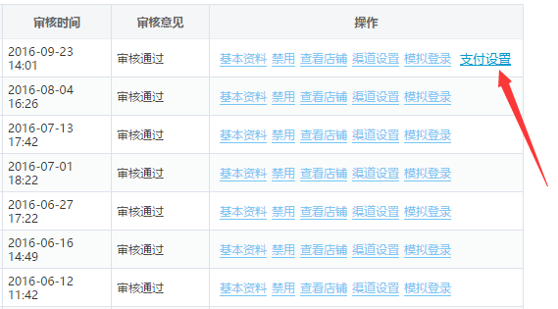

**3- “支付设置”界面，默认全选；**

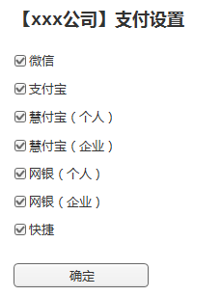

**4-历史订单整理：**

   历史订单，统一复制原来的支付通道内容，到新加的“支付方式”字段；新订单按结算中心传的数据添加

**5-在订单综合查询和它的导出报表**，添加显示新字段“支付方式”，原支付方式修改为“支付通道”

# PC端需求

订单详情的支付方式，修改显示内容为，新加的“支付方式”字段；

支付方式是“网银（个人）”“网银（企业）”“快捷”等

在“卖家”查看详情时，需要添加显示“支付通道：xxx”（买家看订单详情，不显示支付通道）

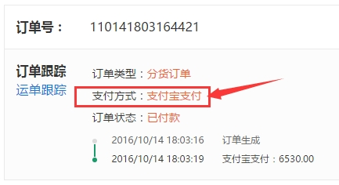

# WAP端需求

订单详情支付方式读取规则，与PC端相同，并相应修改；